**EJERCICIO DE JAVASCRIPT**

1. Solicitar al usuario que escriba su correo electrónico:

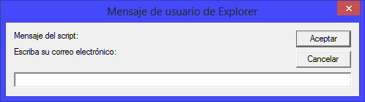

1. Comprobar si el correo introducido contiene ‘@gmail.com’. Si no es así, avisar al usuario del error :

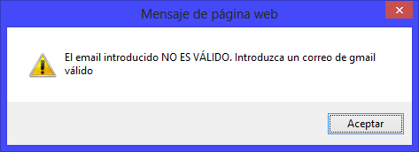

1. En el caso de que el usario sí haya puesto ‘@gmail.com’, mostrar el siguiente mensaje de aviso :

